Порядок перехода
на СКЗИ КриптоПро CSP 5.0 R3
Для перехода организации на СКЗИ «КриптоПро CSP 5.0» Регистратору (Главному регистратору) организации необходимо:
- Убедиться в наличии роли «Сотрудник ОКИ» в информационной системе «Автоматизация органов криптографической защиты» (далее – ИС АОКЗ) у работника организации, ответственного за учет (эксплуатацию) средств криптографической защиты информации (далее – СКЗИ). В случае отсутствия данной роли, необходимо произвести ее назначение в ПОИБ СОБИ ФК https://sobi.cert.roskazna.ru в соответствии с инструкцией по подключению к ИС АОКЗ, размещенной на официальном сайте Казначейства России https://roskazna.gov.ru/gis/aokz/.
- Направить Письмо – запрос на получение СКЗИ «КриптоПро CSP» версии 5.0 R3 в адрес Управления Федерального казначейства по Омской области (далее – УФК). Адрес: 644099, г. Омск, ул. Красногвардейская, д. 9. Форма Письма-запроса на получение СКЗИ и средств ЭП размещена на сайте УФК в разделе АОКЗ-Документы (образцы).
Выдача СКЗИ осуществляется УФК в течение трех рабочих дней со дня получения запроса.
- Посредством функционала ИС АОКЗ получить СКЗИ «КриптоПро CSP» версии 5.0 R3 и подтвердить получение экземпляра СКЗИ:
  - Работнику организации с ролью «Сотрудник ОКИ» осуществить вход в ИС АОКЗ: https://aokz.cert.roskazna.ru/.
  - В разделе «Экземпляры СКЗИ» – «Организации» нажать на строку с выданным СКЗИ «Средство криптографической защиты информации «КриптоПро CSP» 5.0 R3 (Исполнения Base)»:

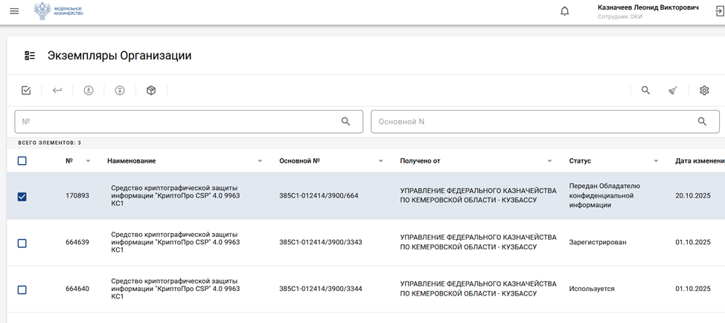
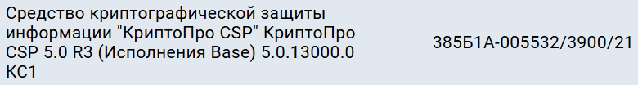

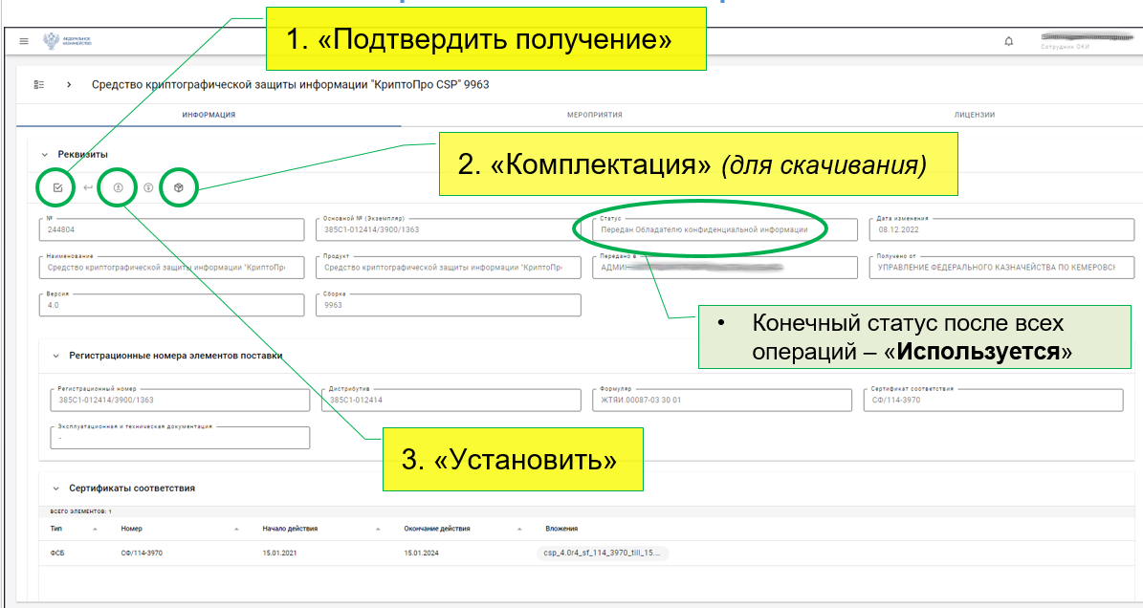
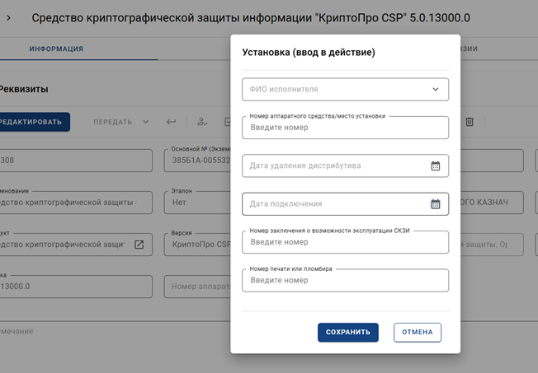
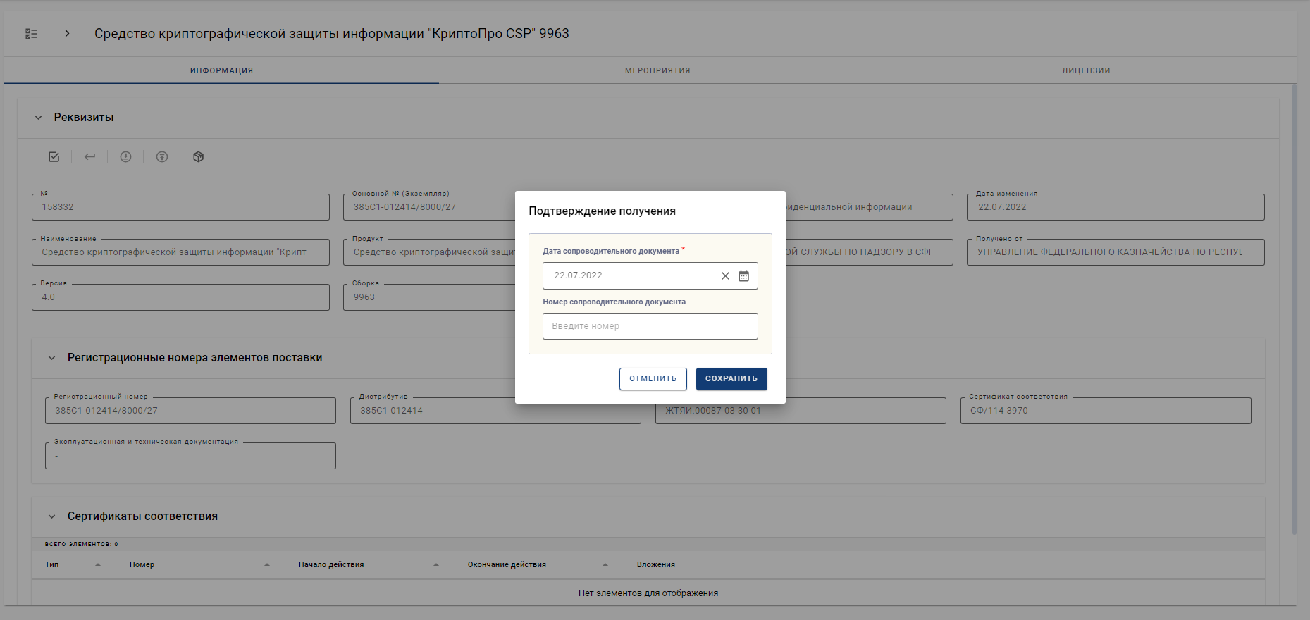
  - В появившемся окне нажать на значок  - подтвердить получение экземпляра СКЗИ:
  - В поле «Дата подтверждающего документа» ввести текущую дату
и нажать кнопку «Сохранить».
- Выполнить установку СКЗИ «КриптоПро CSP» версии 5.0 R3 на рабочем месте пользователя и уничтожение предыдущей версии СКЗИ «КриптоПро CSP»:
  - В карточке СКЗИ нажать на значок «Комплектация» (см. рисунок в п.3.3).
  - В открывшемся окне необходимо нажать кнопку «Скачать все», после чего дистрибутив сохранится в папку «Загрузки».
  - Установить или обновить СКЗИ «КриптоПро CSP» до версии 5.0 R3, следуя указаниям мастера установки.
  - После завершения установки, в ИС АОКЗ в карточке экземпляра СКЗИ необходимо нажать значок «Установить» (см. рисунок в п.3.3).
- В случае, если ранее применяемое СКЗИ было получено в УФК посредством ИС АОКЗ, необходимо осуществить возврат СКЗИ с использованием ИС АОКЗ. При получении ранее применяемого СКЗИ иным способом – экземпляр Акта уничтожения необходимо направить в УФК. Адрес: 644099, г. Омск,
ул. Красногвардейская, д. 9. Форма Акта уничтожения СКЗИ КриптоПро версии 4.0.9963 размещена на сайте УФК в разделе АОКЗ-Документы (образцы).
- С 15.10.2025 лицензия на право использования СКЗИ «КриптоПро CSP» включается в состав сертификатов, создаваемых удостоверяющим центром Федерального казначейства, на период действия таких сертификатов.
В случае отсутствия указанной лицензии в составе сертификата (созданы по запросам до 15.10.2025), необходимо произвести его смену в течение 90 календарных дней с момента установки СКЗИ «КриптоПро CSP» версии 5.0 R3 с использованием портала заявителя информационной системы Удостоверяющий центр Федерального казначейства https://fzs.roskazna.ru/.

Руководитель организации
Выдача филиалам организаций – только в случае нахождения головной организации в другом регионе РФ

